STM32F412RGT6 多功能开发板操作手册
1.0 概述
本开发板基于STM32F412RGT6微控制器设计，集成了一块彩色LCD显示屏、1个Micro SD (TF) 卡槽、1个USB Type-C接口、1个USER按键以及3个信号led灯。
已实现软件功能
- USB虚拟U盘功能： 通过USB Type-C接口模拟U盘，实现对Micro SD卡内文件的直接读写。
- Micro SD卡文件系统： 部署了FatFs文件系统，支持标准的文件操作。
- LCD状态显示： 实时在屏幕上显示USB连接状态和Micro SD卡工作状态。
- 用户按键交互： 通过中断方式响应用户按键输入。
- LED状态指示： 使用板载RGB LED灯指示设备运行状态。
- 多协议PWM信号输出：
      - 常规通道： 提供4路基于TIM5 DMA控制的PWM信号输出（用于常规归零码测试）。
    - SM15155专用通道：提供2路基于 TIM3 DMA 控制的信号输出，专用于 SM15155 恒流驱动芯片的通信测试。

2、 快速上手步骤
① 准备存储卡：
使用电脑将 Micro SD 卡格式化为 FAT32 格式，并插入开发板背面的卡槽。
② 连接电脑：
使用 USB Type-C 数据线连接开发板与电脑。连接后设备会自动上电，LCD 屏亮起。开发板上电默认进入U盘模式，可以将灯效测试文件拖入U盘内。
③ 文件传输（虚拟U盘模式）：
- 电脑会将开发板识别为一个“可移动磁盘”。
- 可以直接将灯效测试文件（CSV文件）拖入该磁盘根目录下。
- 常规通道 (TIM5)： 必须命名为 c1.csv 至 c4.csv。其中 c1 对应通道1 (PA0)，以此类推至 c4 (PA3) 。
- SM15155专用通道 (TIM3)： 必须名为 c5.csv和c6.csv（具体输出端口可见附录）。
    - c5.csv：对应 SM15155 控制信号 1 (TIM3_CH2)。
    - c6.csv：对应 SM15155 控制信号 2 (TIM3_CH3)。
④ PWM信号输出
- 按下USER按键，开发板进入player模式，即扫描tf卡内根目录下灯效csv文件，进行PWM波输出。
- 如果要同时控制端口1-4输出PWM，c1-c4.csv数据最好一致，同理通道5和通道6；
- 在进行灯效测试的情况下，最好只放一个csv文件在根目录，即启动一个通道进行测试；
- Template文件夹内有c1-c6的数据模板文件。
- 重复按下按键，USB模式和Player模式回交替启动。
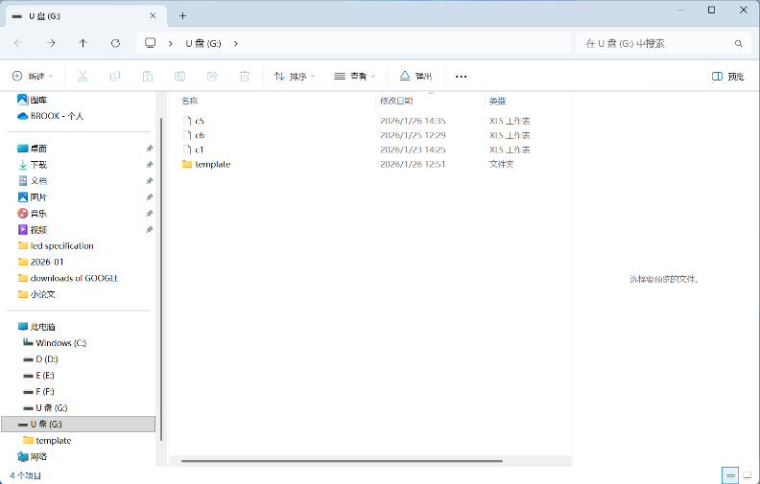
图1，将单片机连接通过usb数据线连接电脑，
其中c1,c5,c6三个文件，分别启动了PWM输出通道1、5和6.
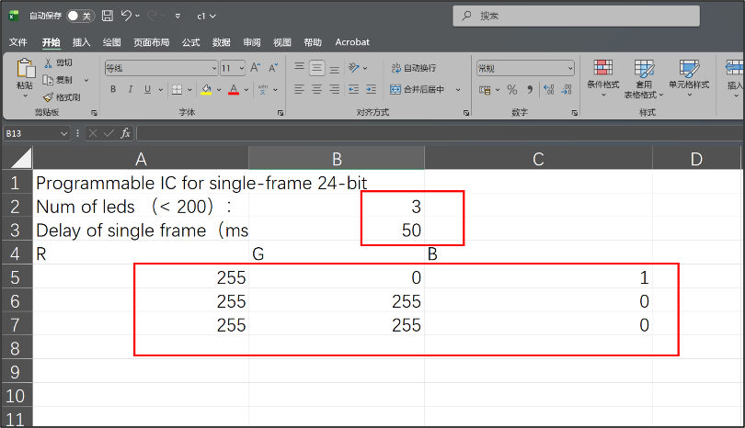
图2，c1.csv文件，红色框线为可修改数据，注意灯珠数量和数据帧数量应该匹配，程序设计为循环播放数据帧，按照延时时间循环；注意RGB通道数据必须为整数
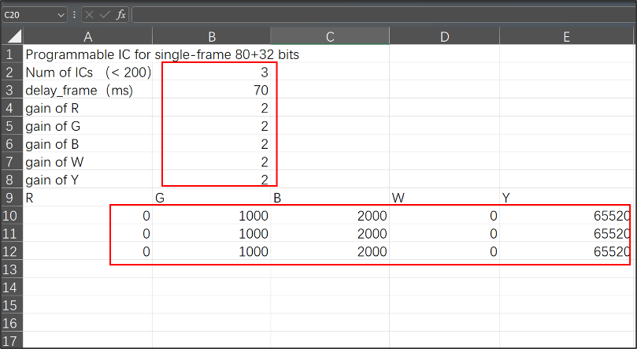
图3，c5.csv文件，红色框线为可修改数据，注意灯珠数量和数据帧数量应该匹配，
程序设计为循环播放数据帧，按照延时时间循环；
注意RGBWY通道数据必须为整数；RGBWY增益设置必须符合sm15155规格书（0-31等级）。
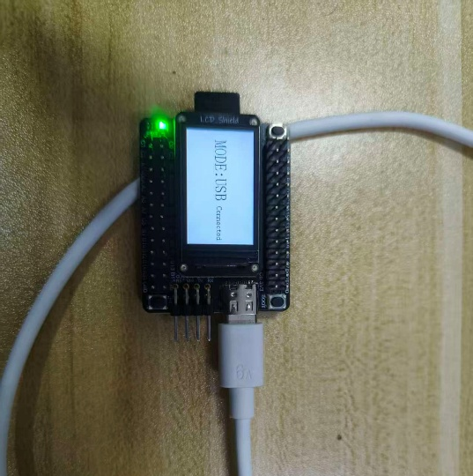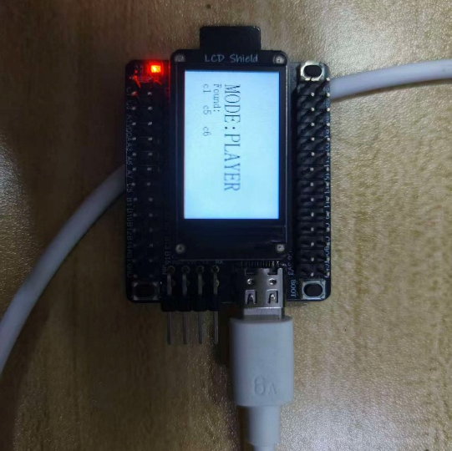
(a) (b)
图4，实物图，（a）：绿灯亮显示和PC连接；（b）：红灯亮表示PWM输出

3.0附录
此表格汇总了本项目中已使用的关键MCU引脚及其功能定义，方便您在进行硬件连接或软件配置时快速查阅。
引脚编号 | 功能定义 | 所属模块
PB3 | SCL (串行时钟) | LCD模块
PB5 | SDA (串行数据) | LCD模块
PB4 | RS/DC (数据/命令选择) | LCD模块
PB6 | RESET (复位) | LCD模块
PA15 | CS (片选) | LCD模块
PB7 | LCD_PWR (模块电源控制) | LCD模块
PD2 | CMD (命令线) | Micro SD卡 (SDIO)
PC12 | CLK (时钟线) | Micro SD卡 (SDIO)
PC8 | D0 (数据线0) | Micro SD卡 (SDIO)
PC9 | D1 (数据线1) | Micro SD卡 (SDIO)
PC10 | D2 (数据线2) | Micro SD卡 (SDIO)
PC11 | D3 (数据线3) | Micro SD卡 (SDIO)
PA12 | DP (USB D+) | USB
PA11 | DM (USB D-) | USB
PC13 | USER_KEY | 用户按键
PC0 | LED_R (红色) | RGB LED
PC1 | LED_G (绿色) | RGB LED
PC2 | LED_B (蓝色) | RGB LED
PA0 | TIM5_CH1 | 常规PWM输出
PA1 | TIM5_CH2 | 常规PWM输出
PA2 | TIM5_CH3 | 常规PWM输出
PA3 | TIM5_CH4 | 常规PWM输出
PA7 | TIM3_CH2 | SM15155 通信
PB0 | TIM3_CH3 | SM15155 通信
PA9 | USART1_TX (发送) | 串口
PA10 | USART1_RX (接收) | 串口

